**深汕特别合作区官方网站优化意见**

**2018年12月19日**

总的思路是建议再做一个方案二，供领导参考。方案二需要调整的地方包括如下：

1. 首页大图建议用实景美图，滚动呈现。
2. 菜单键建议与进入内页的栏目名称颜色保持一致，并优化冷暖色穿插。
3. 新闻中心板块下面的左下角新闻动态建议向上提一些，增加至5条最新消息的位置，保持现有醒目大图位置大小不变。

4、新闻中心中的“企业动态”建议改为：最新动态，因为这些动态消息不一定都是企业的。

1. 我要应聘中的政务公开板块建议调整至了解深汕内的同一个位置，并且将政务公开等文字内容醒目些
2. 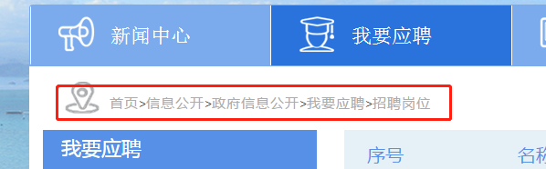建议将了解深汕板块内的页面设计进行优化，可参照罗湖的相关页面风格如下：

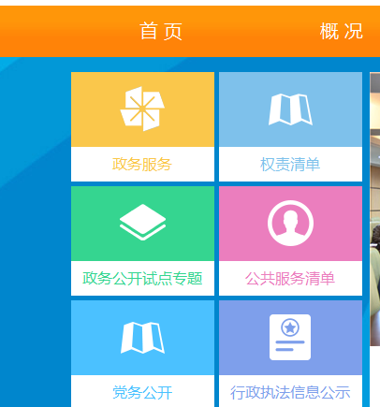

1. 投资深汕板块中的产业划分建议先去掉，因为相关产业政策还不健全。所有产业扶持政策还是集纳在一起出现就好。
2. 同一个版块最下面的政策部分页面设计建议优化，太过于粗糙了：
3. 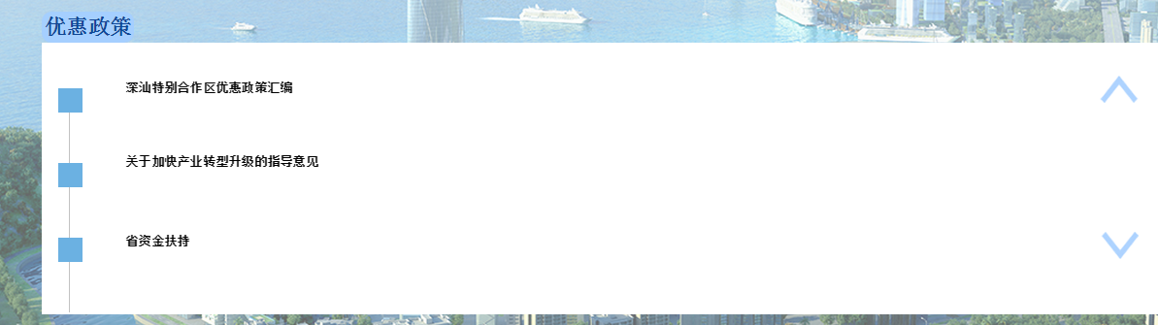建议在原有简繁体的设置基础上，同步加上中英文的部分。英文的呈现主要是一些想对固定的版块进行呈现。体现合作区与深圳一体化发展，国际化招商的思路。